Fotoclub Houten 23 januari 2024
Ben van Schijndel
Weerfoto van het Hollandse weer
Op de televisie zie je na het journaal het weerbericht met daarbij prachtige typerende weer foto’s. Dat moeten wij toch ook of beter kunnen?
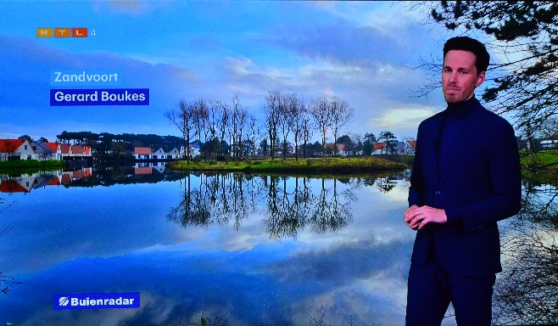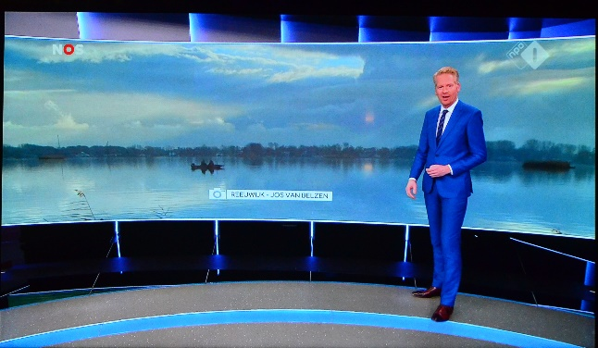
RTL-weerbericht NOS-weerbericht
Op 23 Januari 2024 gaan we zien of we dit waargemaakt hebben.
De foto’s moet je wel tussen 20 december 2023 en 20 januari 2024 maken.
Als je meerdere foto’s inlevert wel graag aangeven wat jouw nr. 1 is en wat de reservefoto’s zijn.
Toelichting op het onderwerp weerfotografie.
Als je een verkenning doet op het internet kom je al gauw tot de ontdekking dat weer-, natuur- en landschapsfotografie kunnen goed samen gaan. Maak daar dankbaar gebruik van.
Niet ‘alles’ is de bedoeling:
- Wel: storm, bliksem, wolkenformaties, kring om de zon of maan, buien uit de wolken, regenbogen etc. In algemene zin: aankomende weersveranderingen
- Niet: waar het weer al geweest is zoals een sneeuwlandschap of een plas of hagelstenen op de straat.
Om je op weg te helpen met de voorbereiding en uitvoering kun je terecht bij:
10 tips om “Het Weer” te fotograferen - Natuurfotografie
Wil je je laten inspireren door weerfoto’s die door anderen zijn gemaakt is
weerfotografie - Zoeken Afbeeldingen (bing.com) een mogelijkheid:

